1. INTRODUÇÃO 2
1.1. O Problema da "Obscuridade por Volume" e a Assimetria Informacional 3
1.2. Objetivos e Justificativa Acadêmica 3
1.3. Delineamento Metodológico (Pesquisa Empírico-Jurídica e Open Source) 4
2. TRANSPARÊNCIA PÚBLICA E CONTROLE SOCIAL 5
2.1. O Princípio da Publicidade e a Lei de Acesso à Informação (LAI) 6
2.2. A Dicotomia: Transparência Formal versus Transparência Material e Cognitiva 7
2.3. A Auditoria Cívica no Estado Democrático de Direito 9
3. O PROCESSO LEGISLATIVO ESTADUAL E A ASSIMETRIA INFORMACIONAL 10
3.1. Competências e Ritos da Assembleia Legislativa do Estado do Paraná (ALEP) 11
3.2. A Distinção Dogmática: A Produção Legislativa em Suas Diferentes Esferas de Impacto 12
3.3. A Opacidade da Produtividade Parlamentar e o Viés das Redes Sociais 14
4. INTELIGÊNCIA ARTIFICIAL E JURIMETRIA COMO INSTRUMENTOS DE GOVERNANÇA 15
4.1. Big Data Jurídico e os Fundamentos da Jurimetria 16
4.2. Transparência Algorítmica e a Mitigação de Vieses de Classificação 18
4.3. Conformidade Regulatória no Tratamento de Dados Governamentais (LGPD e PL 2338/2023) 20
5. DESENVOLVIMENTO METODOLÓGICO: A ARQUITETURA E.N.E.I.A.S. 22
5.1. Ingestão de Dados via APIs REST e Governança Efêmera 23
5.2. Processamento Estrutural e Classificação Temática 25
5.3. Arquitetura de Visualização e Integração Open Source 27
5.3.1. Orquestração e Sequência de Execução do Pipeline 28
6. APRESENTAÇÃO E DISCUSSÃO DOS RESULTADOS 30
6.1. O Impacto do Filtro Algorítmico na Avaliação de Desempenho 31
6.2. A Ferramenta como Indutora de Maturidade Política e Elucidação Cidadã 32
7. CONCLUSÃO 33
8. REFERÊNCIAS 36

1. INTRODUÇÃO

O paradigma do Estado Democrático de Direito consolidou o Princípio da Publicidade (Art. 37, caput, da Constituição Federal de 1988) como pilar inafastável da Administração Pública. Com o advento da Lei de Acesso à Informação (Lei nº 12.527/2011), o ordenamento jurídico brasileiro transitou de uma cultura histórica de sigilo para a presunção de transparência ativa. Os entes estatais, incluindo o Poder Legislativo, passaram a ter o dever normativo de disponibilizar dados referentes às suas atividades finalísticas em portais abertos, franqueando-os ao escrutínio popular. Contudo, a práxis da transparência governamental revelou um paradoxo tecnológico intrínseco à era da informação: a disponibilização massiva e desestruturada de dados brutos não resulta, necessariamente, em controle social efetivo. Na Assembleia Legislativa do Estado do Paraná (ALEP), o volume contínuo de atos, projetos e requerimentos publicados nas plataformas digitais cria uma severa barreira cognitiva para o cidadão comum. Diante desse cenário de opacidade material, a intersecção entre o Direito Público e a Ciência de Dados — especificamente mediante o uso de Inteligência Artificial (IA) e Processamento de Linguagem Natural (NLP) — apresenta-se como o vetor necessário para auditar, classificar e decodificar a produção legislativa, transformando o big data governamental em um instrumento acessível de elucidação eleitoral e governança.

1.1. O Problema da "Obscuridade por Volume" e a Assimetria Informacional

Desdobrando a premissa inicial, o problema central desta pesquisa manifesta-se na assimetria de informações gerada pela forma como os ritos legislativos são disponibilizados nos portais oficiais. O processo parlamentar estadual abriga proposições de naturezas diametralmente opostas. De um lado, a produção legislativa material, consubstanciada em Projetos de Lei que inovam o ordenamento jurídico e instituem políticas públicas (Art. 24 da Constituição Federal). De outro, a produção legislativa atípica ou simbólica, caracterizada por votos de louvor, concessões de cidadania honorária e declarações de utilidade pública. É sabido que, ao buscar informações sobre a atuação de seus representantes, o eleitor não se depara com dados consolidados ou métricas claras. Pelo contrário, encontra informações dispersas, de difícil entendimento cognitivo e de complexa visualização e acesso. Essa "obscuridade por volume" e a absoluta falta de estruturação arquitetônica dos dados inviabilizam a auditoria cívica, impedindo o cidadão de identificar de forma objetiva se o seu representante atua efetivamente na defesa das pautas estruturais que motivaram o seu voto.

1.2. Objetivos e Justificativa Acadêmica

O objetivo geral desta pesquisa é desenvolver, validar e documentar uma ferramenta tecnológica de código aberto (open source), capaz de categorizar automaticamente a produção legislativa da Assembleia Legislativa do Paraná (ALEP). Em âmbito específico, busca-se: a) extrair os dados legislativos de forma sistemática e íntegra; b) absorver os dados brutos, consumidos em formato JSON diretamente via integração com a API oficial, processando-os estruturalmente para isolar os atos legislativos; e c) apresentar esses dados consolidados em uma interface gráfica imparcial. A justificativa do projeto assenta-se na urgência de fornecer um mecanismo de tecnologia cívica (Civic Tech) que fomente a maturidade política da população, visando assim atuar exclusivamente como um elucidador da política local, mitigando a desinformação por meio da transparência cognitiva e estrutural.

1.3. Delineamento Metodológico (Pesquisa Empírico-Jurídica e Open Source)

Para atingir os escopos propostos, a pesquisa adota uma abordagem empírico-jurídica, de natureza quantitativa e descritiva, ancorada primariamente no dever constitucional de publicidade e no direito fundamental à informação (Art. 5º, XXXIII, e Art. 37, caput, da CF/88). O desenvolvimento da solução tecnológica estrutura-se sob a arquitetura E.N.E.I.A.S. (Ecossistema Nativo de Extração, Investigação e Aprendizado Supervisionado).

A ingestão de dados ocorre mediante a integração com APIs REST (Representational State Transfer). As APIs REST são interfaces de comunicação em arquiteturas de software que utilizam o protocolo HTTP para permitir a interoperabilidade entre sistemas de forma escalável e sem estado (stateless). Através de requisições padronizadas, o sistema consome os dados da ALEP recebendo cargas úteis (payloads) estritamente em formato JSON (JavaScript Object Notation). Esta abordagem técnica garante alta performance na requisição em massa, estruturação prévia das chaves e valores, e a mitigação de falhas de parsing comumente associadas à extração direta de código HTML (web scraping tradicional).

A partir dessa coleta, os dados ingressam em um pipeline de processamento. Um pipeline de dados consiste em uma arquitetura de software sequencial focada na automação do fluxo de informações, operando sob o modelo de Extração, Transformação e Carga (ETL). Nesta esteira, os dados brutos transitam por módulos isolados onde sofrem higienização de caracteres. Por fim, aplica-se o Processamento Estrutural Determinístico – uma técnica computacional baseada em regras (Rule-Based Data Parsing) que filtra semanticamente os dados orientando-se estritamente pelos metadados oficiais –, garantindo a segmentação temática livre de vieses. Em observância às melhores práticas de Open Science e para garantir a auditoria da transparência algorítmica, o código-fonte integral estará vinculado a esta monografia e disponibilizado publicamente em um repositório no GitHub, permitindo a reprodutibilidade técnica do experimento pela comunidade acadêmica.

2. TRANSPARÊNCIA PÚBLICA E CONTROLE SOCIAL

O controle social sobre a Administração Pública constitui um dos pilares de sustentação do Estado Democrático de Direito. Historicamente, o paradigma estatal caracterizava-se pelo sigilo como regra e pela publicidade como exceção, fato que restringia severamente a capacidade do cidadão de fiscalizar o exercício do poder político. Com o advento do constitucionalismo contemporâneo, a informação pública passa a ser concebida não como propriedade do Estado, mas como um bem difuso, titularizado pela coletividade e gerido temporariamente por seus representantes.

Para que a Administração seja considerada confiável perante a sociedade, a transparência ergue-se como pressuposto inafastável. Conforme leciona o professor Ives Gandra da Silva Martins, os atos estatais exigem clareza absoluta, visto que "exceção feita às questões de segurança nacional, os atos administrativos devem ser transparentes, não se admitindo decisões escusas, resoluções de gaveta, visto que o administrado não pode desconhecer as regras da Administração" (IVES GANDRA DA SILVA MARTINS - Revista Brasileira de Direito Constitucional – RBDC n. 8 – jul./dez. 2006 p.18). O controle social exige, portanto, que a produção normativa do Poder Legislativo seja submetida ao escrutínio popular contínuo, assegurando a responsabilização dos agentes políticos.

2.1. O Princípio da Publicidade e a Lei de Acesso à Informação (LAI)

No ordenamento jurídico brasileiro, o Princípio da Publicidade encontra-se expressamente consagrado no caput do artigo 37 da Constituição Federal de 1988, impondo-se como condição de validade e controle democrático. A publicidade transcende a mera formalidade de publicação oficial; ela é o vetor que legitima a atuação estatal. Nas palavras do consagrado jurista Celso Lafer:

“numa democracia a visibilidade e a publicidade do poder são ingredientes básicos, posto que permitem um importante mecanismo de controle ex parte populi da conduta dos governantes. [...] Numa democracia a publicidade é a regra básica do poder e o segredo, a exceção, o que significa que é extremamente limitado o espaço dos segredos de Estado”.(LAFER, 1988, p. 243-244 apud MEDAUAR, 2018, p. 125) OK

Contudo, a efetivação fática desse mandamento constitucional sofreu uma profunda mutação com a promulgação da Lei de Acesso à Informação (Lei nº 12.527/2011 - LAI). A referida legislação superou o antigo modelo de "publicidade passiva" e instituiu o dever normativo de "transparência ativa". O artigo 8º da LAI obriga os entes públicos a promoverem, independentemente de requerimentos prévios, a divulgação de informações de interesse coletivo em locais de fácil acesso, in verbis:
Art. 8º É dever dos órgãos e entidades públicas promover, independentemente de requerimentos, a divulgação em local de fácil acesso, no âmbito de suas competências, de informações de interesse coletivo ou geral por eles produzidas ou custodiadas.

Avançando além da simples disponibilização visual em portais web, a legislação impõe um imperativo tecnológico: o artigo 8º, § 3º, incisos II e III, da Lei de Acesso à Informação, determina que as informações governamentais devem ser oferecidas em formatos estruturados e não proprietários, de forma a possibilitar a leitura por máquina. Consolidando essa exigência normativa, o Decreto nº 8.777/2016, que institui a Política de Dados Abertos do Poder Executivo Federal, estabelece os seguinte princípios e diretrizes basilares:
Art. 3º A Política de Dados Abertos do Poder Executivo federal será regida pelos seguintes princípios e diretrizes:
I - observância da publicidade das bases de dados como preceito geral e do sigilo como exceção;
II - garantia de acesso irrestrito às bases de dados, as quais devem ser legíveis por máquina e estar disponíveis em formato aberto;
[...]
IV - permissão irrestrita de reuso das bases de dados publicadas em formato aberto;
V - completude e interoperabilidade das bases de dados, as quais devem ser disponibilizadas em sua forma primária, com o maior grau de granularidade possível, ou referenciar as bases primárias, quando disponibilizadas de forma agregada;
[...]

Cumpre ressaltar que, embora a Política de Dados Abertos positivada pelo Decreto nº 8.777/2016 dirija-se formalmente ao Poder Executivo federal, seus princípios materializam o padrão interpretativo e tecnológico máximo da transparência imposta universalmente pela Lei de Acesso à Informação — diploma que vincula, inafastavelmente, o Poder Legislativo estadual. É sob o influxo desse vetor dogmático que se legitima e orienta a extração automatizada de dados brutos da Assembleia Legislativa do Paraná (ALEP). Ao consumir os dados estruturados (JSON) via integração de API, a ferramenta projeta sobre a esfera legislativa as melhores práticas preconizadas para a vanguarda da Administração Pública, convertendo o dever legal de publicidade em efetiva inteligência cívica.

2.2. A Dicotomia: Transparência Formal versus Transparência Material e Cognitiva

O cumprimento estrito da literalidade da Lei de Acesso à Informação, consubstanciado na mera disponibilização de dados brutos em portais governamentais, não é suficiente para atingir a plenitude constitucional do Princípio da Publicidade. Instala-se, no âmbito do Direito Administrativo contemporâneo, a dicotomia entre a transparência formal (a existência do dado em formato aberto, como um arquivo JSON ou CSV hospedado em um servidor) e a transparência material ou cognitiva (a real capacidade de o cidadão leigo visualizar, compreender e auditar o ato administrativo ou legislativo).
Ao descarregar um volume massivo de informações desestruturadas sobre o cidadão, o Estado cumpre a etapa burocrática, mas falha na efetivação democrática. A publicidade exige cognoscibilidade. A doutrinadora Odete Medauar, em sua clássica obra Direito Administrativo Moderno, adverte que a transição do sigilo para a publicidade ampla impõe que as atividades da Administração sejam não apenas expostas, mas assimiláveis, visto que "a prevalência do 'secreto' na atividade administrativa mostra-se contrária ao caráter democrático do Estado" (MEDAUAR, 2018, p. 125). A verdadeira transparência, portanto, confere ao cidadão a inteligibilidade necessária para a avaliação crítica. O jurista Ives Gandra da Silva Martins reforça essa premissa ao asseverar que "o administrado não pode desconhecer as regras da Administração", o que pressupõe uma exposição que permita tal conhecimento prático (MARTINS, 2006, p. 18).
Para ilustrar a urgência dessa materialidade cognitiva, recorre-se ao recente e paradigmático movimento institucional liderado pelo Conselho Nacional de Justiça (CNJ). Historicamente marcado pelo hermetismo vocabular, o Judiciário brasileiro reconheceu que a mera publicação de sentenças e acórdãos nos diários oficiais não efetivava o direito à informação. Em resposta, o CNJ instituiu o "Pacto Nacional do Judiciário pela Linguagem Simples", por meio da Recomendação nº 144/2023. A diretriz determinou que os magistrados adotem linguagem direta e que as decisões e acórdãos sejam acompanhados de resumos em linguagem acessível, visando explicar "o impacto da decisão ou do julgamento na vida de cada pessoa e da sociedade brasileira" (CONSELHO NACIONAL DE JUSTIÇA, 2023, p. 3). O Judiciário admitiu, institucionalmente, que o rigor técnico, quando desprovido de tradução didática, atua como um limitador da cidadania.
Se no âmbito judicial a barreira é o vocabulário hermético (o "juridiquês"), no Poder Legislativo a barreira é a complexidade algorítmica e a "obscuridade por volume". Entregar uma requisição de API contendo milhares de chaves e valores JSON ao eleitor equivale a entregar um acórdão de centenas de páginas a um leigo: ambos são documentos públicos, mas materialmente opacos. A ferramenta tecnológica proposta nesta pesquisa atua, assim, como o análogo digital do "Pacto pela Linguagem Simples". Ela processa os dados estruturados da ALEP e os converte em painéis visuais cognitivamente acessíveis, rompendo a limitação técnica do cidadão e garantindo a eficácia plena do Artigo 37 da Constituição.

2.3. A Auditoria Cívica no Estado Democrático de Direito
O Estado Democrático de Direito não se sustenta exclusivamente pela realização de sufrágios periódicos, mas, precipuamente, pela prerrogativa contínua da sociedade civil fiscalizar a gestão da res publica. Emerge, nesse cenário, o conceito de 'auditoria cívica', instrumento que materializa o controle social extraorgânico e rompe com o monopólio estatal sobre a fiscalização dos próprios atos. Sob a ótica do princípio republicano e da indisponibilidade do interesse público, o escrutínio sobre a Administração configura-se como um imperativo lógico, pautado na premissa de que os mandatários não detêm a propriedade do poder que exercem, atuando unicamente como curadores transitórios de um patrimônio e de interesses que pertencem, em sua totalidade, à coletividade. Sem o controle social, o poder representativo desvirtua-se em absolutismo velado.
Entretanto, na atual conjuntura digital, o exercício pleno dessa auditoria cívica depara-se com a barreira da complexidade técnica. Conforme superado no tópico anterior, se o Estado fornece a transparência formal por meio de big data, recai sobre a sociedade civil o ônus de desenvolver os mecanismos tecnológicos necessários para alcançar a referida transparência material. É exatamente neste limiar que a engenharia de software e a abertura do código-fonte (open source) assumem uma função garantista.
Ao demonstrar a auditabilidade do compilador de dados aqui proposto, amarra-se de maneira clara a transparência cognitiva ao controle democrático. A ferramenta tecnológica atua como um tradutor do volume massivo de requisições JSON oriundas da Assembleia Legislativa do Paraná (ALEP). Contudo, ao disponibilizar o pipeline de extração e as regras de processamento estrutural em um repositório público, evita-se que a plataforma se torne uma "caixa-preta" algorítmica.
A auditabilidade tecnológica assegura a lisura do processo: qualquer cidadão, pesquisador independente ou órgão institucional pode inspecionar o código e certificar-se de que a segregação entre os ritos legislativos ocorre mediante critérios determinísticos e técnicos, isentos de vieses ou manipulação político-partidária. Dessa forma, ao ancorar a transparência cognitiva na auditabilidade irrestrita do seu compilador, o presente projeto garante que a elucidação entregue ao eleitor seja cientificamente neutra, permitindo que a auditoria cívica cumpra sua finalidade constitucional com máxima integridade.

3. O PROCESSO LEGISLATIVO ESTADUAL E A ASSIMETRIA INFORMACIONAL
O Poder Legislativo estadual, por sua própria engenharia constitucional, é o epicentro do debate plural e da representação popular. O exercício dessa representação desdobra-se em uma multiplicidade de ritos e procedimentos formais, desenhados para atender a finalidades distintas do mandato — desde a inovação da ordem jurídica até a fiscalização do Executivo e a articulação política regional. A consolidação diária dessa pluralidade de atos em diários oficiais e plataformas digitais governamentais, embora cumpra o requisito formal da publicidade, resulta em um denso acúmulo de dados. Este capítulo dedica-se a dissecar o processo legislativo estadual sob a ótica da ciência de dados e do Direito Público, demonstrando como a diversidade de ritos, quando não categorizada de forma estruturada nas interfaces de consulta, culmina em uma severa assimetria informacional. Ao navegar por repositórios não segmentados, o cidadão perde a capacidade de filtrar a tipologia de sua preferência, dificultando a elucidação sobre o direcionamento temático do mandato de seus representantes.

3.1. Competências e Ritos da Assembleia Legislativa do Estado do Paraná (ALEP)
De acordo com o texto constitucional (Arts. 24 e 25 da CF/88) e o Regimento Interno da ALEP, a atuação parlamentar materializa-se por meio de um espectro procedimental variado. Nesse contexto, a produção da Assembleia Legislativa ramifica-se em categorias de ritos distintas, todas dotadas de igual legitimidade representativa. Compreendem-se, metodologicamente, três grandes eixos de estruturação:
a) Proposições Normativas: Atos como Projetos de Lei Ordinária, Projetos de Lei Complementar e Propostas de Emenda à Constituição Estadual, que visam inovar o ordenamento jurídico e regulamentar políticas públicas.
b) Proposições Fiscalizatórias e Administrativas: Requerimentos, Pedidos de Informação e Indicações, que materializam o poder-dever do Legislativo de auditar os atos do Poder Executivo e solicitar providências de gestão.
c) Proposições Honoríficas e Simbólicas: Projetos voltados à concessão de títulos de cidadania honorária, votos de louvor, congratulações e declarações de utilidade pública, instrumentos que exercem o legítimo papel de reconhecimento institucional e estreitamento de laços com as bases sociopolíticas regionais.
A categorização estrutural desses ritos — extraída diretamente dos metadados estruturados no arquivo JSON fornecido pela API da ALEP — não estabelece qualquer hierarquia de importância jurídica ou juízo de valor sobre o mérito das proposições. Trata-se de uma organização taxonômica estritamente descritiva. A ausência de separação por categorias nos índices tradicionais funde todos esses instrumentos, gerando confusão interpretativa. Portanto, o processamento de dados proposto por esta pesquisa atua puramente como um mecanismo de organização temática. A segregação algorítmica garante ao eleitor a capacidade técnica de visualizar a tipologia dos atos de forma isolada e compreensível, respeitando de forma absoluta a validade legal e a pertinência democrática de todas as manifestações que compõem o múnus parlamentar.

<<<<<<<<<<<<<<<<<<<<<<<<<<<<<<<<<<<<<<<<<<<<<<<<<<<<<<<<<<<<<<PRECISAMOS MELHORAR ISSO AQUI ABAIXO SOBRE FORMAL E MATERIAL, NÃO ESTÁ BOM E NÃO ESTÁ FAZENDO SENTIDO, O PROJETO TAMBÉM ESTÁ REDUNDANTE EM VÁRIOS ASPECTOS >>>>>>>>>>>>>>>>>>>>>>>>>>>>>>>>>>>>>>>>>>>>>>>>>>>>>>>>>>>>>>
3.2. A Distinção Dogmática: A Produção Legislativa em Suas Diferentes Esferas de Impacto
A estruturação tecnológica dos dados, ao categorizar os ritos da Assembleia Legislativa, encontra robusto alicerce na dogmática constitucional pátria, especificamente na clássica separação doutrinária entre "lei em sentido material" e "lei em sentido formal". Essa diferenciação é imprescindível para atestar que a plataforma open source desenvolvida não estabelece hierarquias de valor processual, mas apenas reconhece que as proposições parlamentares operam em esferas de impacto sociopolítico distintas, todas dotadas de plena e inquestionável validade jurídica.
A doutrina constitucionalista, leciona que a lei em sentido material caracteriza-se pela generalidade e abstração. Trata-se do ato normativo que inova a ordem jurídica e regula relações de forma ampla, irradiando seus efeitos sobre toda a coletividade. Na arquitetura estadual, enquadram-se nesta categoria os Projetos de Lei que instituem macropolíticas públicas, estabelecem diretrizes orçamentárias e regulam competências concorrentes. Tais atos modificam diretamente a estrutura normativa do Estado.
Em contrapartida, a lei em sentido formal é o ato que, embora emanado do Poder Legislativo e estritamente submetido ao rito processual previsto na Constituição, possui efeitos concretos, particulares ou restritos. A fase deliberativa, embora represente o núcleo da atividade parlamentar, não esgota a complexidade da atuação das Casas Legislativas. Além da produção de normas abstratas, o Legislativo cumpre papéis fundamentais de integração política e administrativa, exercidos por meio de um processo que coordena a vontade estatal e reflete a dinâmica institucional do Estado Democrático de Direito. Nesta seara de efeitos singulares, inserem-se as declarações de utilidade pública, as outorgas de cidadania honorária e as denominações de logradouros. Tais proposições não impõem obrigações genéricas, mas operam como instrumentos representativos cruciais para a articulação regional e para o atendimento de demandas específicas das bases eleitorais.
A assimetria informacional combatida pelo presente projeto tecnológico manifesta-se na forma bruta e não segmentada com que a diversidade de ritos (Projetos de Lei, Requerimentos, Indicações, entre outros) costuma ser indexada nas plataformas tradicionais. O motor analítico desenvolvido consome o formato JSON da ALEP e aplica regras estruturais de processamento, organizando os dados estritamente por eixos temáticos e tipologias processuais. Essa organização algorítmica permite ao cidadão visualizar, com exatidão cognitiva, quais são os temas prioritários focados por cada parlamentar e o seu respectivo perfil de desempenho dentro de sua produção legislativa global. Elide-se, assim, a obscuridade informacional, entregando um panorama estruturado da dedicação representativa.

3.3. A Opacidade da Produtividade Parlamentar e o Viés das Redes Sociais
A avaliação do desempenho dos agentes políticos pelo cidadão perpassa, inevitavelmente, pela análise do Princípio da Eficiência, alçado ao caput do artigo 37 da Constituição Federal pela Emenda Constitucional nº 19/1998. O saudoso administrativista Hely Lopes Meirelles leciona que a eficiência "exige que a atividade administrativa seja exercida com presteza, perfeição e rendimento funcional", impondo ao Estado a busca pelos melhores resultados práticos na gestão dos interesses da coletividade (MEIRELLES, Hely Lopes. Direito Administrativo Brasileiro. 42. ed. São Paulo: Malheiros, 2016, p. 119). Contudo, a aplicação deste crivo de rendimento funcional ao Poder Legislativo esbarra em um severo obstáculo: a real produtividade dos parlamentares é, na prática, desconhecida pelo público leigo.
Ao revés do que ocorre na iniciativa privada, não há, nos portais de transparência tradicionais, uma avaliação de produtividade prontamente exibida ou consolidada que traduza o esforço do mandato. Diante desse vácuo informacional e da saturação informacional dos dados brutos, a percepção de eficiência acaba sendo maquiada. Na política contemporânea, essa maquiagem ocorre primordialmente pelo contato direto entre o eleitor e o seu parlamentar por meio das redes sociais. A comunicação digital atua como uma curadoria unilateral: o parlamentar destaca recortes específicos e midiatizados de sua atuação, construindo uma narrativa de alta produtividade que pode não refletir, de fato, a distribuição estrutural e temática de sua produção legislativa global.
O compilador de dados e o painel analítico (dashboard) desenvolvidos nesta pesquisa rompem com o monopólio dessa narrativa digital. Ao consumir as matrizes JSON e processar estruturalmente as tipologias nativas da ALEP, a ferramenta resgata o dado primário antes que ele sofra a curadoria do marketing político. O sistema transmuta a indexação bruta em um perfil multidimensional, agrupando os dados estritamente por eixos temáticos (Projetos de Lei, Requerimentos, Indicações, etc.). Dessa forma, o projeto devolve ao eleitor a prerrogativa de avaliar a eficiência de seu representante com base na materialidade dos atos praticados — evidenciando os temas que o parlamentar de fato prioriza no exercício do mandato —, neutralizando a desinformação e sobrepondo a transparência cognitiva à retórica das redes sociais.

4. INTELIGÊNCIA ARTIFICIAL E JURIMETRIA COMO INSTRUMENTOS DE GOVERNANÇA

A transição do paradigma analógico para o digital no âmbito da Administração Pública trouxe consigo o desafio da governança de dados. Conforme superado nos capítulos anteriores, a simples disponibilização de atos legislativos não garante a elucidação democrática, esbarrando na complexidade e no volume das informações. É neste cenário de assimetria que a Ciência de Dados, aliada ao Direito, deixa de ser uma mera ferramenta de suporte operacional para assumir o protagonismo como um verdadeiro instrumento de governança e controle social. A literatura acadêmica e o avanço da Ciência de Dados reconhecem o impacto massivo da mineração computacional no domínio jurídico, simplificando tarefas de altíssima complexidade analítica. Diante da insuficiência humana para auditar milhares de proposições, a Jurimetria e a Engenharia de Software emergem como a ponte metodológica capaz de converter o Big Data governamental em um painel estruturado, transparente e cognitivamente acessível ao cidadão, sem recorrer a oráculos algorítmicos opacos.

4.1. Big Data Jurídico e os Fundamentos da Jurimetria
Para compreender a aplicação da tecnologia como mecanismo de transparência, é imperativo definir a natureza da matéria-prima com a qual o Estado opera: o Big Data Jurídico. Ao contrário de bases de dados exatas (como registros contábeis ou planilhas financeiras), a produção legislativa e judicial é essencialmente textual, massiva e intrinsecamente complexa.
O arcabouço informacional do Direito possui propriedades desafiadoras para a computação clássica. A literatura especializada aponta que "os dados jurídicos frequentemente exibem características não estruturadas, como conceitos legais, textos legislativos, julgamentos, comentários jurídicos, etc." (LAI et al., 2023) . Devido a essa natureza, a massa de dados textual do legislativo exige técnicas de Data Parsing severamente eficientes para equalizar as divergências. Além da falta de estruturação visual nas plataformas tradicionais, a linguagem utilizada nas ementas exige um rigor técnico irrevogável, visto que o seu teor gera repercussões políticas materiais.
É para solucionar essa opacidade técnica e semântica que se consolida a disciplina da Jurimetria. Conceituada como a aplicação de métodos estatísticos e computacionais ao Direito, a jurimetria atua na mensuração e na organização do Big Data Jurídico. Contudo, para transformar textos brutos em estatísticas acessíveis exige-se cautela no processamento. Para evitar a introdução de vieses matemáticos — comuns em sistemas de linguagem generativa não auditáveis —, este projeto optou intencionalmente por descartar classificadores baseados em Inteligência Artificial probabilística. No seu lugar, consagrou-se a adoção de um pipeline determinístico. O sistema ancora-se exclusivamente nas taxonomias oficiais retornadas pelas próprias APIs do Estado, consumindo o metadado bruto em formato JSON e o transmutando, de forma previsível e 100% auditável, em índices de jurimetria política.
No escopo da presente pesquisa, a jurimetria não é utilizada para prever decisões, mas para classificar e auditar a eficiência legislativa. Ao absorver os dados brutos oriundos da Assembleia Legislativa do Paraná (ALEP), o sistema atua como um tradutor jurimétrico. Ele processa a massa de dados não estruturados e, valendo-se das tipificações presentes nos metadados, isola os ritos processuais (Projetos de Lei, Requerimentos, Homenagens) em categorias temáticas. Dessa forma, a jurimetria cumpre o seu fundamento máximo de governança: domar o Big Data Jurídico, convertendo o volume intangível de textos legais em métricas visuais que devolvem ao eleitor a capacidade de exercer a auditoria cívica de forma plena.

4.2. Transparência Algorítmica e a Mitigação de Vieses de Classificação

A adoção de sistemas computacionais para a categorização de dados governamentais atrai, de imediato, o escrutínio sobre a neutralidade da tecnologia. Subsiste no imaginário social a falácia de que decisões ou classificações tomadas por máquinas são inerentemente imparciais. Contudo, a doutrina especializada em Inteligência Artificial adverte para o fenômeno do viés algorítmico (Algorithmic Bias). Os algoritmos refletem, invariavelmente, as premissas lógicas, as omissões ou os desvios de finalidade dos seus desenvolvedores, podendo gerar resultados discriminatórios ou enviesados caso não sejam submetidos a uma governança estrita.
No contexto do Big Data legislativo, o risco de viés na classificação de textos jurídicos adquire contornos de responsabilidade civil e política. Se um sistema automatizado classificar erroneamente um Projeto de Lei material e de alto impacto como um mero "Ato Simbólico" ou "Homenagem", ele poderá prejudicar injustificadamente a reputação e a métrica de desempenho de um agente político perante o seu eleitorado. Conforme a literatura que mapeia a intersecção entre o Processamento de Linguagem Natural (NLP) e o Direito alerta, as "deficiências nos algoritmos e as limitações dos conjuntos de dados podem impactar diretamente a sociedade humana, gerando discriminação por inteligência artificial" (SUN et al., 2023).
Para mitigar esse risco de forma cabal, o Direito prescreve o princípio da explicabilidade ou transparência algorítmica. Não basta que a máquina entregue o resultado; é necessário que o processo lógico que culminou naquele resultado seja perfeitamente rastreável e auditável pelo cidadão e pelas instituições. O jurista e Ministro do Supremo Tribunal Federal, Luís Roberto Barroso, ao discorrer sobre os desafios da revolução digital no Direito, assevera que "deve se investir especialmente em salvaguardas de caráter preventivo, com a adoção de programas de integridade nas gestões pública e empresarial, bem como com a imposição de deveres de imparcialidade, neutralidade e transparência" (BARROSO, 2019, p. 1294).
É sob essa exigência ético-jurídica que o presente projeto adota, como pilar inegociável, o licenciamento de código aberto (Open Source). Ao disponibilizar publicamente o pipeline de dados e os algoritmos de extração e transformação (ETL), a ferramenta anula a característica de "caixa-preta" (black box) frequentemente associada aos softwares de classificação. A transparência algorítmica garantida pela arquitetura aberta permite que qualquer inconsistência metodológica seja imediatamente identificada e corrigida pela comunidade ou pelos próprios órgãos de controle. O modelo computacional deixa, assim, de ser um oráculo hermético e passa a operar como um protocolo auditável, garantindo que o agrupamento dos ritos legislativos obedeça a determinismos puramente estruturais e apartidários.

4.3. Conformidade Regulatória no Tratamento de Dados Governamentais (LGPD e PL 2338/2023)
O tratamento massivo de dados públicos por sistemas computacionais atrai, de forma inexorável, a incidência dos microssistemas de proteção digital brasileiros. Embora as informações coletadas da Assembleia Legislativa do Paraná (ALEP) ostentem caráter institucional e público, a Lei Geral de Proteção de Dados Pessoais (LGPD - Lei nº 13.709/2018) impõe que a publicidade primária do dado não afasta o dever de tratá-lo com adequação, segurança e estrita finalidade (Art. 6º). Sob a ótica da arquitetura desenvolvida (E.N.E.I.A.S.), a conformidade com a LGPD materializa-se pela aplicação prática do Privacy by Design. O pipeline utiliza uma "Governança Efêmera", em que os dados brutos (matrizes JSON extraídas) são alocados temporariamente em um Data Lake transitório (diretório .tmp/). Essa pasta é expurgada e recriada continuamente, mitigando os riscos de armazenamento prolongado de dados colaterais — como nomes de terceiros não públicos citados nas ementas —, assegurando que apenas a estatística essencial seja consolidada.
Contudo, a governança contemporânea exige ir além da proteção da integridade do dado; ela impõe a regulação do comportamento do próprio algoritmo. É neste cenário de vanguarda jurídica que emerge a imperativa adequação às diretrizes do Projeto de Lei nº 2.338/2023, que institui o Marco Legal da Inteligência Artificial no Brasil. O referido diploma legislativo estabelece que a implementação de sistemas de IA, especialmente aqueles que processam dados do setor público ou impactam agentes sociais, deve ser balizada por princípios inegociáveis de transparência e prestação de contas.
A necessidade de explicabilidade e auditabilidade consolida-se como um dever jurídico para evitar que classificações automatizadas operem como “caixas-pretas”, gerando vieses que possam macular o desempenho político e a imagem pública dos parlamentares auditados. O avanço do PL 2338/2023 no Congresso Nacional demonstra que o ordenamento jurídico não tolerará sistemas de jurimetria que não consigam justificar a origem de seus resultados, conforme atesta o trâmite legislativo oficial e a ementa da matéria:
"O texto estabelece fundamentos para o desenvolvimento e uso ético desses sistemas, incluindo a centralidade da pessoa humana e o respeito a valores democráticos. Entre as diretrizes, impõe-se a garantia dos princípios da transparência, da explicabilidade, da inteligibilidade e da auditabilidade, assegurando às pessoas afetadas o direito de compreender e contestar os critérios técnicos das decisões automatizadas." (BRASIL. Congresso Nacional. Senado Federal. Projeto de Lei n° 2338, de 2023. Dispõe sobre o uso da Inteligência Artificial. Aprovado pelo Plenário e remetido à Câmara dos Deputados. Brasília, DF: Senado Federal, 2024. Disponível em: https://www25.senado.leg.br/web/atividade/materias/-/materia/157233. Acesso em: 24 mar. 2026).

Ao adotar o licenciamento de código aberto (Open Source) e o processamento estrutural determinístico, a arquitetura proposta nesta pesquisa antecipa-se de forma ativa às exigências do Marco Legal da IA. A abertura do repositório no GitHub garante a auditabilidade técnica exigida pela futura lei, permitindo inspeção cidadã completa. Paralelamente, a lógica de agrupamento temático — baseada estritamente na tipologia legal dos atos, e não em inferências subjetivas — fornece a explicabilidade necessária, atestando que o controle social operado pela ferramenta respeita integralmente o rigor ético, legal e regulatório do Estado brasileiro.

5. DESENVOLVIMENTO METODOLÓGICO: A ARQUITETURA E.N.E.I.A.S.
A superação da dissonância de dados no âmbito legislativo exige que a teoria dogmática da transparência seja convertida em uma aplicação tecnológica funcional e auditável. Para concretizar esse imperativo, o desenvolvimento da solução analítica proposta nesta pesquisa foi rigorosamente fundamentado na arquitetura E.N.E.I.A.S. (Ecossistema Nativo de Extração, Investigação e Aprendizado Supervisionado). Sob a ótica da engenharia de software, essa filosofia adota o princípio da Separation of Concerns (Separação de Responsabilidades), dividindo o ecossistema de processamento de dados em três camadas imutáveis e interdependentes: a Diretriz (que estabelece o escopo de negócio e os limites do controle social), a Orquestração (responsável pelo agrupamento lógico e estrutural dos metadados) e a Execução (caracterizada pelo determinismo matemático dos scripts desenvolvidos na linguagem Python). Este capítulo dedica-se a demonstrar, passo a passo, como o big data governamental é extraído, higienizado e transformado em inteligência cívica, comprovando materialmente que o código-fonte obedece aos ditames constitucionais e regulatórios explorados nos capítulos precedentes.

5.1. Ingestão de Dados via APIs REST e Governança Efêmera
O primeiro desafio técnico na auditoria de dados governamentais é garantir a integridade da extração. Para contornar a volatilidade estrutural das páginas web tradicionais e mitigar o risco de sobrecarga nos servidores do Estado, o pipeline de ingestão abdicou da raspagem visual de tela (web scraping em HTML) em favor do consumo direto de APIs Públicas baseadas em REST (Representational State Transfer). O tráfego de matrizes tipadas reduz exponencialmente a probabilidade de falhas e garante a coleta íntegra das proposições em formato JSON.
Contudo, a extração massiva de dados levanta imediatas preocupações atinentes à Lei Geral de Proteção de Dados Pessoais (LGPD). Para garantir a conformidade regulatória logo na primeira etapa do código, a arquitetura E.N.E.I.A.S. implementa o conceito de "Governança Efêmera". O trecho de código abaixo (coletar_proposicoes_api.py) materializa o Privacy by Design:
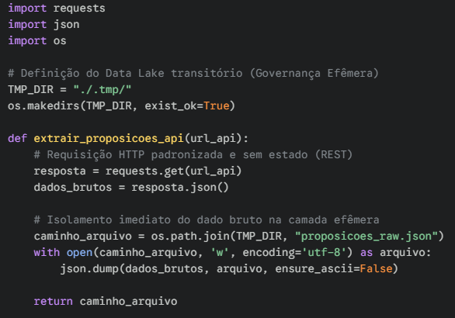
Analisando a estrutura do código apresentado, a função requests.get() atua como uma requisição direta ao banco de dados da ALEP, capturando os dados brutos em sua forma original e estruturada. O ponto central dessa rotina de extração, no entanto, reside na declaração do diretório TMP_DIR = "./.tmp/".
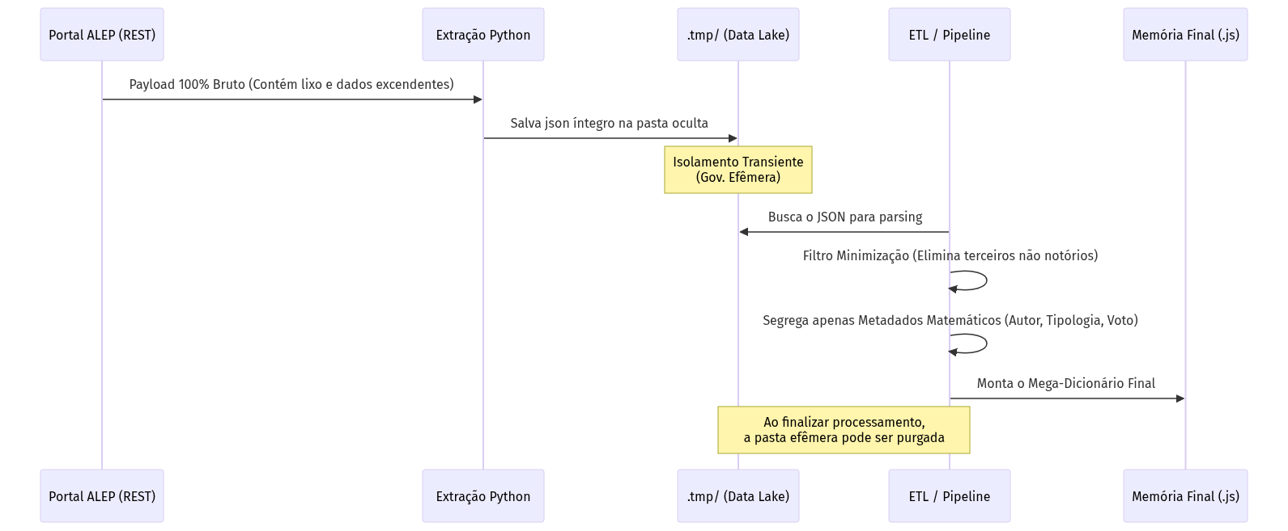
Em vez de armazenar o volume massivo de requisições em um banco de dados relacional permanente, o sistema direciona o despejo de todas as matrizes brutas e inexploradas exclusivamente para esta pasta temporária. O diretório .tmp/ funciona como um Data Lake transitório e efêmero:

ele é rotineiramente expurgado e recriado pelo orquestrador durante o fluxo de processamento. Sob o aspecto técnico e regulatório, essa arquitetura impede a retenção prolongada de informações secundárias que vêm acopladas ao dado bruto (como nomes de terceiros acidentalmente citados nas ementas originais). Assim, o isolamento na camada efêmera garante que o ecossistema processe estritamente o necessário para a geração das estatísticas finais, materializando algoritmicamente o princípio da minimização dos dados exigido pela LGPD.

5.2. Processamento Estrutural e Classificação Temática
Após a ingestão e o isolamento dos dados brutos na camada efêmera, o ecossistema tecnológico avança para a fase de Processamento Estrutural, operando sob o modelo lógico de Extração, Transformação e Carga (ETL). Nesta etapa, as matrizes JSON puras são higienizadas e reestruturadas para corrigir distorções históricas na indexação governamental.
Um dos principais ruídos identificados na disponibilização dos dados legislativos é a monopolização do mérito processual. Nas listagens tradicionais, sistemas de busca frequentemente associam uma proposição apenas ao seu autor primário (o primeiro signatário), suprimindo a produtividade coletiva do plenário e invisibilizando o esforço dos coautores. Para que o painel de transparência (dashboard) reflita a realidade material do trabalho legislativo com precisão métrica, o orquestrador Python foi programado para aplicar uma lógica de fragmentação iterativa sobre o campo de autoria.
O bloco de código abaixo ilustra o núcleo dessa transformação algorítmica:
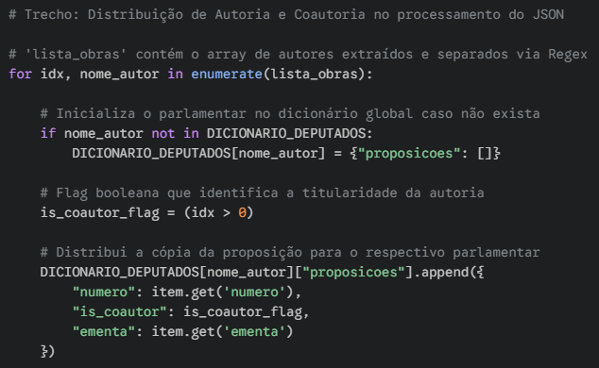
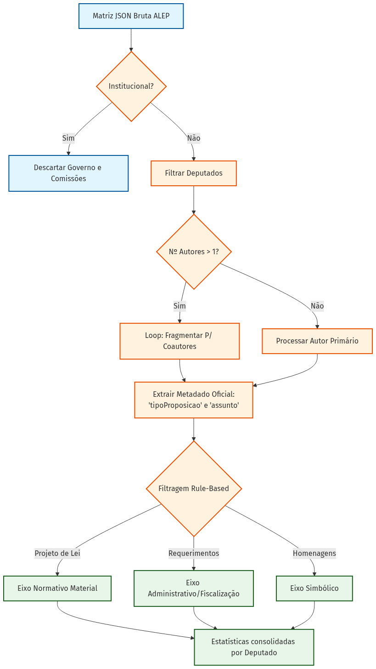
Analisando a estrutura computacional deste módulo, o algoritmo utiliza a função enumerate() para iterar sobre a lista_obras (um array contendo todos os signatários da proposição). A variável idx atua como um contador numérico de posição. A transformação lógica ocorre na declaração is_coautor_flag = (idx > 0).
Em termos de engenharia de software, trata-se de uma expressão booleana determinística: se o índice do parlamentar na lista for estritamente igual a zero (idx == 0), a flag de coautoria recebe o valor False, registrando-o como autor primário. Para todos os demais parlamentares cujo índice seja maior que zero (idx > 0), a flag recebe o valor True.
Ao aplicar essa regra, o laço de repetição (for) distribui cópias estruturadas do mesmo projeto de lei ou requerimento para todos os deputados envolvidos, apensando-as ao DICIONARIO_DEPUTADOS. Essa modelagem de dados resolve o problema de relacionamento de muitos-para-muitos (Many-to-Many Relationships), garantindo que a interface gráfica final consiga renderizar e filtrar estatísticas independentes para cada parlamentar, computando tanto as suas iniciativas isoladas quanto as suas articulações conjuntas. O processamento estrutural assegura, portanto, que a categorização obedeça a critérios matemáticos rígidos, eliminando omissões estatísticas sem a necessidade de intervenção humana.

5.3. Arquitetura de Visualização e Integração Open Source
A última fase da arquitetura E.N.E.I.A.S. consiste na entrega do dado processado ao cidadão de forma acessível, rápida e economicamente viável. Em projetos tradicionais de tecnologia governamental, a exibição de matrizes complexas de dados exige a manutenção de infraestruturas onerosas, como clusters de bancos de dados relacionais (ex: PostgreSQL) operando em tempo real no lado do servidor para responder às consultas (queries) dos usuários. Essa exigência de hardware frequentemente inviabiliza a sustentabilidade de iniciativas independentes de Civic Tech.
Para contornar essa barreira de infraestrutura e democratizar o acesso à ferramenta, a solução desenvolvida adota a abordagem de Static Payload (Carga Útil Estática). Ao final da etapa de processamento estrutural abordada no tópico anterior, o algoritmo de agrupamento serializa o "mega-dicionário" gerado em Python, convertendo-o em uma estrutura de dados estática que é injetada diretamente no ecossistema Web (no arquivo dashboard.html).
Essa arquitetura suprime totalmente a necessidade de um Backend Database complexo operando do lado do cliente. O processamento pesado de cruzamento e contagem de leis é terceirizado para o orquestrador Python durante o "fluxo de montagem" (antes da publicação). Quando o eleitor acessa o painel, o navegador apenas renderiza o resultado matemático já consolidado, garantindo extrema velocidade de navegação, alta portabilidade e custo de manutenção de servidores virtualmente nulo.

5.3.1. Orquestração e Sequência de Execução do Pipeline
A validade acadêmica e cívica de um software de código aberto (Open Source) reside na sua capacidade de ser auditado e executado por terceiros. Para assegurar a reprodutibilidade integral desta pesquisa pelos órgãos de controle ou por qualquer cidadão, o ecossistema foi projetado para operar mediante uma sequência lógica, linear e determinística.
O fluxo de montagem (build pipeline) que converte o big data bruto da ALEP no painel visual cognitivo obedece à seguinte ordem de orquestração:
- Fase de Ingestão e Isolamento (coletar_proposicoes_api.py): o operador inicia o sistema executando o script primário. Neste momento, o algoritmo cria a estrutura de governança efêmera (a pasta .tmp/), dispara as requisições HTTP via API REST para os servidores da Assembleia Legislativa e descarrega as matrizes JSON contendo os dados brutos de todas as proposições da legislatura.

- Fase de Enriquecimento e Mineração Paralela: em seguida,são acionados os gatilhos secundários (como o módulo coletar_detalhes_api.py e as requisições de coleta de normas). Neste momento crucial, o sistema invoca pools de paralelismo ("ThreadPoolExecutor") e processamento assíncrono para mergulhar nos detalhes históricos de milhares de proposições, capturando trâmites complexos, eventuais normas já convertidas e as coautorias, operando com absoluta velocidade perante as respostas REST da Casa Legislativa.

- Fase de Classificação e Agrupamento (agrupar_dados_dashboard.py): Com os dados validados, executa-se o núcleo analítico (ETL). Este script consome os dados da pasta temporária, higieniza as strings, aplica a fragmentação de autoria/coautoria (distribuindo o mérito coletivo) e categoriza as proposições nos seus respectivos eixos temáticos (Projetos de Lei, Requerimentos, Homenagens), gerando o Static Payload.

- Fase de Serviço e Interface Gráfica: Por fim, o arquivo estático final (dashboard.html) é gerado e fica pronto para ser consumido em qualquer navegador moderno. A interface lê a carga útil estruturada e renderiza os gráficos e as tabelas de ordenação, entregando ao usuário final a transparência material e cognitiva almejada.
Para tangibilizar a abstração técnica deste fluxo de orquestração, o ciclo de vida da aplicação consolida-se por meio de um diagrama de blocos funcionais. A representação visual mapeia a trajetória estrita do dado governamental, evidenciando a separação de responsabilidades (Separation of Concerns) entre os módulos. A Figura 1 ilustra a arquitetura E.N.E.I.A.S. em sua totalidade, demonstrando o percurso linear desde a extração na fonte primária (API), passando pelo isolamento na camada efêmera, até a transformação estrutural que culmina na entrega da carga útil estática na interface do usuário.
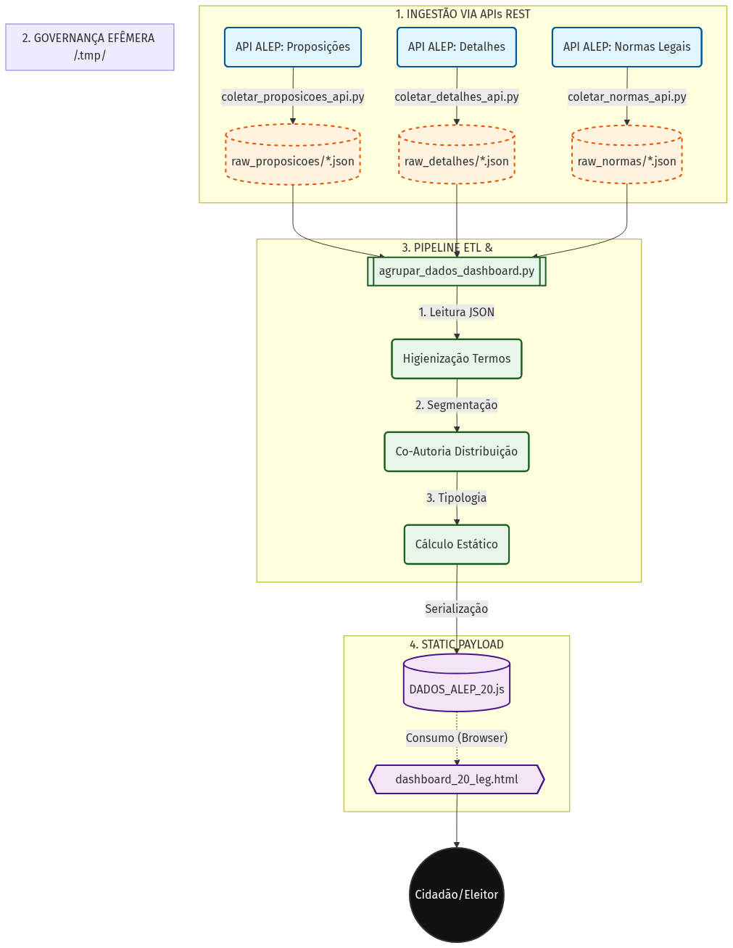
As instruções técnicas pormenorizadas para a execução de cada um destes comandos em terminais de desenvolvimento constam no arquivo README.md do repositório oficial do projeto no GitHub, cujo mapeamento estrutural encontra-se detalhado no Apêndice A desta monografia.

6. APRESENTAÇÃO E DISCUSSÃO DOS RESULTADOS

A validação de uma ferramenta de tecnologia cívica (Civic Tech) transcende a mera verificação de sua estabilidade computacional; ela exige a comprovação do seu impacto na esfera democrática e na elucidação política. Após a implementação da arquitetura E.N.E.I.A.S. e a extração dos dados estruturados da Assembleia Legislativa do Paraná (ALEP), os resultados obtidos revelam uma transformação substancial na forma como a produção legislativa pode ser consumida pela sociedade civil. Este capítulo destina-se a apresentar os reflexos práticos do painel de transparência (dashboard), discutindo como a reestruturação da matriz de dados rompe com a opacidade institucional e devolve ao cidadão a capacidade de auditar, de maneira crítica e fundamentada, o desempenho de seus representantes eleitos.

6.1. O Impacto do Filtro Algorítmico na Avaliação de Desempenho

Conforme delineado nos capítulos teóricos, o principal obstáculo ao controle social na política contemporânea não é a ausência absoluta de dados, mas o vácuo informacional gerado pela sua desestruturação, o qual acaba sendo preenchido e enviesado pelo marketing político nas redes sociais. Ao aplicar o filtro algorítmico sobre as requisições JSON extraídas da ALEP, o sistema desenvolvido não apenas organiza a informação, mas altera profundamente a cognição do usuário sobre a métrica de desempenho parlamentar.
O impacto primário da ferramenta reside na desconstrução da "ilusão de ótica" representativa. Antes da aplicação do processamento estrutural (ETL), a indexação oficial apresentava os ritos legislativos de maneira linear e indistinta. Essa apresentação impedia o leigo de quantificar e qualificar o foco do mandato. Com a implantação do dashboard, o filtro algorítmico atua como um decodificador temático. Ao isolar estritamente por taxonomia legal nativa, o painel amplia o leque de observações possíveis, permitindo ao eleitor visualizar graficamente as diversas frentes de alocação de esforço do parlamentar.
Os resultados práticos demonstram que, ao acessar a interface, o eleitor adquire a competência técnica para identificar imediatamente o perfil de atuação de um deputado. Torna-se visível, por exemplo, se um representante dedica a maior parte do seu mandato à formulação de macropolíticas públicas de impacto estadual, ou se a sua atuação é predominantemente voltada à articulação regional por meio de indicações e concessões de títulos.
Ressalta-se que o impacto do filtro não se confunde com o papel de um julgador algorítmico. A fragmentação dos dados em eixos temáticos atinge a transparência material sem emitir qualquer juízo de valor sobre a legitimidade dos atos. O software não qualifica um parlamentar como mais ou menos eficiente com base no tipo de proposição que ele prioriza, visto que tanto as inovações normativas quanto às homenagens compõem a pluralidade essencial do Estado Democrático de Direito. A grande entrega do projeto, portanto, é a neutralização da retórica digital: a avaliação de desempenho deixa de ser pautada pelo recorte unilateral das redes sociais e passa a ser ancorada na auditoria cívica imparcial e rastreável.

6.2. A Ferramenta como Indutora de Maturidade Política e Elucidação Cidadã
A implementação de tecnologias cívicas (Civic Techs) transcende a automação de processos administrativos; ela atua como um vetor pedagógico no tecido social. Ao converter o complexo Big Data governamental em uma interface analítica acessível, a ferramenta desenvolvida exerce um papel fundamental na elucidação do cidadão. Conforme demonstrado, a verdadeira transparência não reside apenas na disponibilidade do dado bruto, mas na capacidade cognitiva do receptor em compreendê-lo.
Nesta esteira, o painel interativo (dashboard) estabelece um novo padrão para o controle social extraorgânico. Ao fragmentar e mapear a atuação legislativa — distinguindo claramente o que é inovação do ordenamento jurídico (Projetos de Lei e Normas Legais) daquelas ações voltadas à articulação regional stricto sensu (Requerimentos, Indicações e Votos de Louvor) —, o cidadão é empoderado com a métrica real do mandato de seus representantes. Rompe-se, dessa forma, a dependência nociva dos recortes otimizados por algoritmos de marketing político nas redes sociais, que muitas vezes distorcem a percepção pública ao invisibilizar algumas etapas do processo legislativo.
Isso induz, invariavelmente, ao amadurecimento político. O eleitor deixa a condição de mero espectador passivo de uma narrativa unilateral para assumir a postura de auditor cívico. Munido de dados segmentados de maneira imparcial e determinística, o cidadão torna-se capaz de correlacionar as promessas de campanha com a produção material fática do parlamentar, elevar a qualidade do debate público e realizar um escrutínio representativo muito mais técnico, consciente e qualificado nas esferas democráticas do Estado.

7. CONCLUSÃO
O presente projeto acadêmico e tecnológico propôs-se a enfrentar uma das maiores disfunções práticas do Estado Democrático de Direito na era digital: a dicotomia entre a publicidade formal imposta pela norma e a barreira da opacidade cognitiva. A premissa inicial de que a obscuridade por volume inviabilizava o controle social sobre o Poder Legislativo estadual comprovou-se fática ao se analisar o imenso acervo de matrizes JSON não consolidadas que os cidadãos precisarão interpretar isoladamente caso não contem com interfaces intermédias.
A pesquisa entregou, portanto, não apenas uma tese jurídica de aplicabilidade do Princípio da Publicidade, mas a materialidade de um ecossistema de software operável: a arquitetura E.N.E.I.A.S. Atrelada intrinsecamente aos mandamentos de Privacy by Design (Governança Efêmera via diretórios estritamente de trânsito) estabelecidos pela Lei Geral de Proteção de Dados (LGPD) e à preocupação com vieses algorítmicos levantada pelo Marco Legal da IA (PL 2338/2023), a solução adotou uma postura conservadora e segura. Ao dispensar o uso de redes neurais subjetivas na interpretação textual, a arquitetura assegurou 100% de transparência e determinismo, classificando as proposições exclusivamente através de filtragem semântica estruturada pelas chaves oficiais da Assembleia Legislativa do Estado do Paraná (ALEP).
A conversão final desse complexo arranjo tecnológico na entrega de um Static Payload (arquivos JSON pré-digeridos injetados em um aplicativo Front-End interativo sem dependência de banco de dados nativo) materializa a sustentabilidade econômica e a vocação perene das Civic Techs. O painel analítico gerado atende plenamente aos objetivos traçados, fragmentando e evidenciando a pluralidade de atuações inerentes ao mandato legislativo, sem emitir valor de mérito.
Conclui-se, destarte, que o emprego estratégico da Engenharia de Software e da Jurimetria atua como a infraestrutura garantista do princípio republicano e da publicidade prevista no caput do Art. 37 da Constituição Federal. Com isso, ergue-se não apenas como código, mas como a sublime manifestação do 'Pacto pela Linguagem Simples' transposto do Judiciário diretamente para as entranhas digitais do Poder Legislativo estadual em que, ao transmutar dados densos em informação acessível, a ferramenta desmancha oligopólios narrativos da era das redes sociais e devolve o escrutínio orgânico e fidedigno a quem, por direito originário, pertence todo o poder: o cidadão brasileiro.

8. REFERÊNCIAS

BRASIL. Constituição da República Federativa do Brasil de 1988. Brasília, DF: Presidência da República, [1988]. Disponível em: http://www.planalto.gov.br/ccivil_03/constituicao/constituicao.htm. Acesso em: 5 abr. 2026.
BRASIL. Lei nº 12.527, de 18 de novembro de 2011. Regula o acesso a informações [...] (Lei de Acesso à Informação). Brasília, DF: Presidência da República, [2011]. Disponível em: http://www.planalto.gov.br/ccivil_03/_ato2011-2014/2011/lei/l12527.htm. Acesso em: 5 abr. 2026.
BRASIL. Lei nº 13.709, de 14 de agosto de 2018. Lei Geral de Proteção de Dados Pessoais (LGPD). Brasília, DF: Presidência da República, [2018]. Disponível em: http://www.planalto.gov.br/ccivil_03/_ato2015-2018/2018/lei/l13709.htm. Acesso em: 5 abr. 2026.
BRASIL. Controladoria-Geral da União (CGU). Guia de Aplicação da Lei de Acesso à Informação. 3. ed. Brasília: CGU, 2022. Disponível em: https://repositorio.cgu.gov.br/bitstream/1/29957/15/aplicacao_lai_3a_ed.pdf. Acesso em: 5 abr. 2026.(arquivo - aplicacao_lai_3a_ed)
BRASIL. Senado Federal. Projeto de Lei nº 2.338, de 2023. Dispõe sobre o uso da Inteligência Artificial. Brasília, DF: Senado Federal, [2023]. Disponível em: https://www25.senado.leg.br/web/atividade/materias/-/materia/157233. Acesso em: 5 abr. 2026.
OOOK - CONSELHO NACIONAL DE JUSTIÇA (CNJ). Recomendação nº 144/2023. Pacto Nacional do Judiciário pela Linguagem Simples. Brasília: CNJ, 2023. Disponível em: https://www.cnj.jus.br/wp-content/uploads/2023/11/pacto-nacional-do-judiciario-pela-linguagem-simples.pdf. Acesso em: 5 abr. 2026.
BANDEIRA DE MELLO, Celso Antônio. Curso de Direito Administrativo. 32. ed. São Paulo: Malheiros, 2015. Disponível em: https://www.tce.sp.gov.br/epcp/cadernos/index.php/CM/article/download/302/214/. Acesso em: 5 abr. 2026.(arquivo 302-13-783-1-10-20241101 (2) - Autor diferente do citado)
OOOK - BARROSO, Luís Roberto. Revolução tecnológica, crise da democracia e mudança climática: limites do Direito num mundo em transformação. Revista Estudos Institucionais, Rio de Janeiro, v. 5, n. 3, p. 1262-1313, set./dez. 2019. DOI: 10.21783/rei.v5i3.429.Acesso em: 5 abr. 2026.
DI PIETRO, Maria Sylvia Zanella. Direito Administrativo. 22. ed. São Paulo: Atlas, 2009. Disponível em: https://www.kufunda.net/publicdocs/Direito_Administrativo_-_Livro_Maria_Silvia_Di_Pietro.pdf. Acesso em: 5 abr. 2026. (arquivo - Direito_Administrativo_-_Livro_Maria_Silvia_Di_Pietro)
MARTINS, Ives Gandra da Silva. O Princípio da Publicidade na Administração Pública. Revista Brasileira de Direito Constitucional - RBDC, n. 08, 2008. Disponível em: http://www.esdc.com.br/RBDC/RBDC-08/RBDC-08-013-Ives_Gandra_da_Silva_Martins.pdf. Acesso em: 5 abr. 2026.(arquivo - RBDC-08-013-Ives_Gandra_da_Silva_Martins)
MEDAUAR, Odete. Direito Administrativo Moderno. 21. ed. São Paulo: RT, 2018. Disponível em: https://www.academia.edu/39023542/DIREITO_ADMINISTRATIVO_MODERNO. Acesso em: 5 abr. 2026.(arquivo - DIREITO_ADMINISTRATIVO_MODERNO_DIREITO_A)
MEIRELLES, Hely Lopes. Direito Administrativo Brasileiro. 42. ed. São Paulo: Malheiros, 2016. Disponível em: https://www.direito.mppr.mp.br/arquivos/File/DireitoAdministrativoBrasileiro.pdf.(NÃO ABRE!!!)
LAI, J.; GAN, W.; WU, J.; QI, Z.; YU, P. S. Large Language Models in Law: A Survey. arXiv preprint arXiv:2312.03718, 2023. Disponível em: https://arxiv.org/abs/2312.03718. Acesso em: 5 abr. 2026.(arquivo - 2312.03718v1)
BRASIL. Decreto nº 8.777, de 11 de maio de 2016. Institui a Política de Dados Abertos do Poder Executivo federal. Brasília, DF: Presidência da República, [2016]. Disponível em: https://www.planalto.gov.br/ccivil_03/_ato2015-2018/2016/decreto/d8777.htm. Acesso em: 11 abr. 2026.

